在实际工作中，我们有大量的规格书阅读，请阅读以下素材完成问题回答（30分）

简介：在RTL设计完成后，我们都会进行仿真验证功能，那么并行的RTL描述的硬件电路如何在串行调度的仿真器里面运行，请阅读以下手册完成问题作答：

-----------------------------------------------------------------------------------------------------------------

**模型的执行**

本标准各条款的平衡描述了语言各要素的行为。本条概述了这些元素之间的交互，特别是有关事件的调度和执行。

组成Verilog HDL的元素可以用来描述电子硬件在不同抽象级别上的行为。HDL必须是一种并行编程语言。某些语言结构的执行是由块或进程的并行执行来定义的。了解什么样的执行顺序对用户是有保证的，什么样的执行顺序是不确定的，这一点很重要。

虽然Verilog HDL不仅仅用于模拟，但是语言的语义是为仿真而定义的，其他的一切都是从这个基本定义中抽象出来的。

**事件模拟**

Verilog HDL是根据离散事件执行模型定义的。离散事件模拟将在本小节中更详细地描述，以提供一个上下文来描述Verilog HDL结构的含义和有效解释。这些结果定义为仿真提供了标准Verilog参考模型，所有符合标准的模拟器都应实现该模型。然而，在下面的定义中有很多选择，不同的模拟器在执行的某些细节上也会有所不同。此外，Verilog HDL模拟器可以自由使用与本条款中描述的算法不同的算法，前提是用户可见效果与参考模型一致。

设计是由执行或进程的连接线程组成的。过程是可以被评估的对象，它们可能具有状态，并且可以响应输入的更改以生成输出。过程包括原语、模块、初始和始终是过程块、连续赋值、异步任务和过程赋值语句。

被模拟电路中网络或变量值的每一次变化，以及命名事件，都被视为**更新事件**。

进程对更新事件敏感。执行更新事件时，对该事件敏感的所有进程都将按任意顺序求值。过程的评估也是一个事件，称为**评估事件**。

除了事件，模拟器的另一个关键方面是时间。术语“**仿真时间**”是指模拟器维护的时间值，用于模拟被模拟电路所需的实际时间。在本条款中，术语**时间**与模拟时间互换使用。

事件可能发生在不同的时间。为了跟踪事件并确保它们按正确的顺序处理，事件被保存在**事件队列**中，按模拟时间排序。将事件放入队列称为**调度事件**。

**分层事件队列**

Verilog事件队列逻辑上分为五个不同的区域。事件将添加到五个区域中的任何一个，但仅从活动区域中移除。

a）**活动事件**发生在当前模拟时间，可以按任何顺序处理。

b）**非活动事件**发生在当前模拟时间，但应在处理所有活动事件后进行处理。

c）**非阻塞分配更新事件**在以前的模拟时间内已经被评估过，但是应该在处理完所有活动和非活动事件之后在这个模拟时间分配。

d）**监视器事件**应在处理所有活动、非活动和非阻塞分配更新事件后进行处理。

e）**未来事件**发生在未来的某个模拟时间。未来事件分为**将来的非活动事件**和**将来的非阻塞分配更新事件**。

所有活动事件的处理称为模拟周期。

在Verilog HDL中，自由选择任何活动事件进行即时处理是不确定性的重要来源。

显式零延迟（#0）要求暂停进程并将其添加为当前时间的非活动事件，以便在当前时间的下一个模拟循环中恢复该进程。

非阻塞分配创建非阻塞分配更新事件，计划在当前或以后的模拟时间进行。

$monitor和$strobe系统任务为它们的参数创建监视器事件。这些事件会在每个连续的时间步中持续重新启用。监视器事件的唯一性在于它们不能创建任何其他事件。

使用PLI例程（如vpi_register_cb（cbReadWriteSynch））调度的回调过程应视为非活动事件。

**问题1：**请结合以上SPEC和下图，回答以下问题（15分）

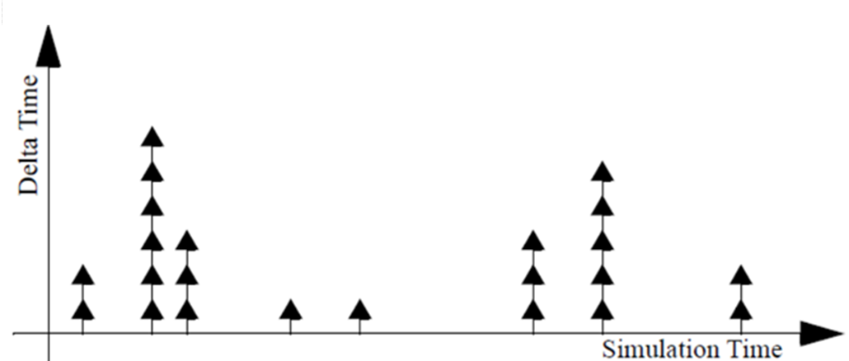

1. 每个黑色箭头表示的意义是什么 (2分)
2. 部分时刻点箭头数量有多有少，请描述原因 (3分)
3. 结合delta cycle请描述仿真时间如何推进的 (5分)
4. 4.请描述scheduler在仿真中扮演的作用以及规定scheduler的意义是什么 (5分)

**问题2：**根据以上描述完成Verilog simulation reference model填空，把对应A~n填入while代码内各X1~x11处（15分）：

A:there are nonblocking assign update events

B:there are events

C:no active events

D:there are monitor events

E:there are inactive events

g:update the modified object; add evaluation events for sensitive processes to event queue;

h:activate all monitor events

i:activate all inactive events

m:advance T to the next event time; activate all inactive events for time T;

k:activate all nonblocking assign update events

n:evaluate the process; add update events to the event queue;

A：存在非阻塞分配更新事件

B：有一些事件

C：无活动事件

D：有监视器事件

E：有不活动的事件

g： 更新修改后的对象；将敏感进程的评估事件添加到事件队列中；

h： 激活所有监视器事件

i： 激活所有非活动事件

m： 将T提前到下一事件时间；激活时间T的所有非活动事件；

k： 激活所有非阻塞分配更新事件

n： 评估进程；向事件队列添加更新事件；

while (X1) {

if (X2) {

if (X3) {

x6

} else if (X4) {

x7

} else if (X5) {

x8

} else {

x9

}

}

E = any active event;

if (E is an update event) {

x10

} else { /* shall be an evaluation event */

x11

}

}

Notes：In all the examples that follow, **T** refers to the current simulation time, and all events are held in the event queue, ordered by simulation time.

**请直接在答题纸上在X（）内填入认为正确的A~E ，x（）内填入认为正确的g~n：**

X1 （）

X3 （）

X4 （）

X5 （）

x6 （）

x7 （）

x8 （）

x9 （）

x10 （）

x11 （）